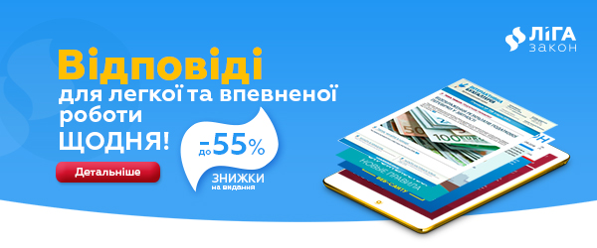
Вітаємо!
Бажаєте спростити та збалансувати свою роботу, приймати оптимальні рішення
швидко та без надмірних зусиль?

У нас є спеціальна пропозиція для членів ФПБАУ:
Передплачуйте видання від ЛІГА:ЗАКОН зі знижкою до 40%та додатково 2 тематичні добірки на актуальні теми до кінця року для вирішення Ваших задач.

Встигніть до кінця вересня, і вже 18.09. отримайте добірку "Все про ЄСВ" на вашу пошту:
Хочу оформити передплату!
Поповнюйте власну базу знань із виданнями від ЛІГА:ЗАКОН.
 | Разом дешевше: купуйте 2 і більше видань та отримайте додаткову знижку 20%!
 | 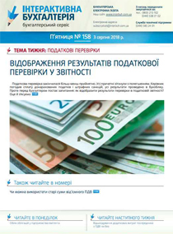 |  | 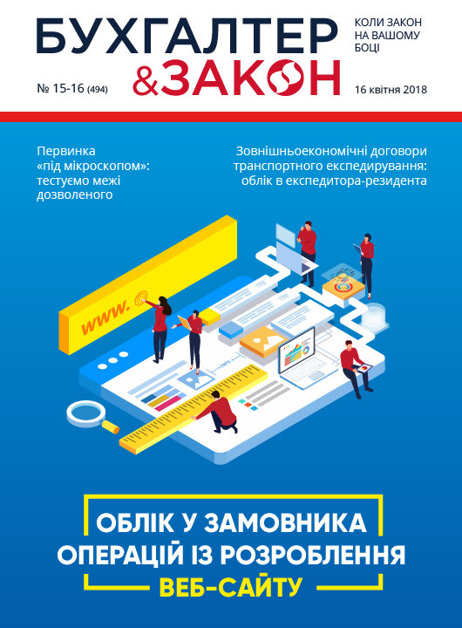 |  | 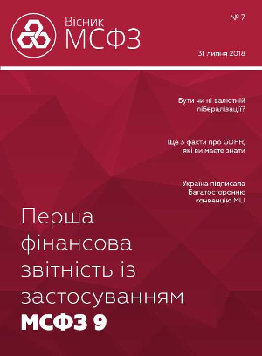

 | Щоденне електронне аналітичне видання для бухгалтера. Читайте, користуйтеся додатковими сервісами (база НПА, вебінари щомісяця), створюйте власні добірки корисних матеріалів. |  | Професійне видання про актуальні аспекти оподаткування та бухгалтерського обліку з експертними матеріалами, аналітикою та роз’ясненнями законодавства |  | Спеціалізоване періодичне видання з МСФЗ і суміжних галузей із функціональною інформаційною платформою – зручний спосіб регулярного отримання достовірної інформації
Вирішуйте робочі питання швидко, легко і впевнено із виданнями
від ЛІГА:ЗАКОН!

